Opmerking: dit persbericht stuur je best uit onmiddellijk na het eerste inzamelmoment: dan beschik je al over een foto en een leuke quote. Probeer het bericht lokaal te verspreiden. Bij de downloads op het platform van TextielHelden, vind je een lokale perslijst.

---PERSBERICHT---

Titel
[Aantal] leerlingen uit de [naam school] in [plaats] worden ‘TextielHelden’!

Inleiding
[Wie, wat, waar, wanneer, waarom en hoe]
[plaats, datum] – De leerlingen van [naam school] in [plaats] ontpoppen zich deze lente tot echte ‘TextielHelden’. Ze verdiepen zich in de levenscyclus van onze kleren, en gaan op missie om zoveel mogelijk textiel een nieuw leven te geven. Op [weekdag en datum incl. jaartal] van [uur tot uur] houden ze hun tweede inzamelmoment.

De body
[Nadat je jouw boodschap beknopt hebt gepresenteerd in de inleiding, kun je in de body meer informatie geven en illustreren.]
Broeken, t-shirts, truien, handschoenen, dekentjes, gordijnen,… Textiel maakt ons leven zoveel comfortabeler én mooier, en misschien koesteren we het niet altijd genoeg. Elke seconde wordt wereldwijd een volle container aan kledij gedumpt. Met het project TextielHelden willen GoodPlanet, Kiemkracht en onze school hier iets aan doen.
TextielHelden is een educatief project waarin onze school [naam school] samen met andere scholen de handschoen opneemt om duurzaam omgaan met kledij te ontdekken en uit te dragen. Onze leerlingen kregen een workshop van GoodPlanet waarin ze leerden over circulariteit; daarnaast organiseren ze een echte inzamelactie. Ouders, buurtbewoners, sympathisanten en medeleerlingen bezorgen hun afgedankte kledij, woningtextiel en accessoires aan onze school. Dit gebeurt tijdens specifieke brengmomenten. Alles wordt opgehaald door Kiemkracht vzw, een maatwerkbedrijf dat de spullen een tweede leven geeft in hun lokale kringloopwinkels. De leerlingen brengen ook een geleid bezoek aan zo’n kringwinkel, en voeren ‘Heldendaden’ uit in de klas, waarmee ze dieper in de materie duiken. Inzamelen én heldendaden leveren punten op in een wedstrijd waar ze kans maken op een mooie prijs: een klasuitstap met de trein naar het Industriemuseum in Gent!

Quote
[Een citaat geeft een gezicht aan je persbericht. Journalist en lezer waarderen het wanneer ze met een ‘echt’ iemand te maken hebben. Vermeld naam en functietitel.]
“Mensen komen zoveel mooie kleren brengen!” zegt [naam, functietitel]. “En ze zijn vaak blij, omdat ze weten dat het goed terecht komt voor lokaal hergebruik”.
Leerling X vertelt: “Wij hebben op de eerste dag al xx kg textiel verzameld! Ik ga zelf dit weekend in mijn kleerkast eens kijken wat er te klein is, en willen jullie dat alsjeblieft ook doen? We zouden heel graag winnen! ]”.

Van [datum tot datum] kan je tussen [uur en uur] terecht op onze school om kledij, accessoires en ander herbruikbaar textiel binnen te brengen. We zamelen dus geen afval in, de spullen moeten een plaatsje kunnen krijgen in de rekken van de kringwinkels in onze streek! Wil je als journalist in real time bekijken hoe veel onze school reeds inzamelde? Neem dan een kijkje op Textielhelden.goodplanet.be

Noot voor de redactie:
Wil je als journalist graag bij het inzamelmoment aanwezig zijn, dan kan je je aanmelden via [e-mailadres contactpersoon + telefoonnummer].

Beeldmateriaal
[Zorg dat de foto een hoge resolutie 300dpi heeft, voeg een korte omschrijving toe en zorg dat de foto rechtenvrij is en dat de (ouders van) leerlingen die op de foto staan toestemming gegeven hebben.]

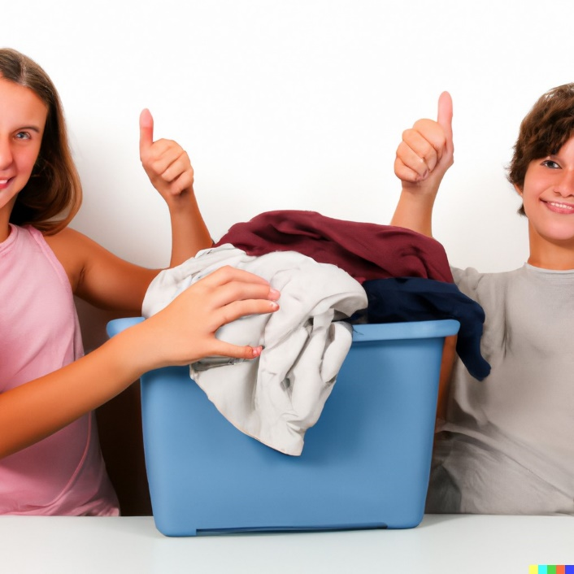

Contactgegevens
[Het kan gebeuren dat een journalist vragen heeft voor deze tot publicatie overgaat. Zorg dus dat je laat weten hoe je te contacteren bent, en dat je ook daadwerkelijk bereikbaar bent! Geef duidelijk aan dat de contactinformatie alleen voor journalisten bedoeld is. Hieronder een voorbeeld.
Persuitnodiging
[Datum] gaat de tweede inzameling door op school van [uur] tot [uur].
Het adres: [adres school]
Perscontact
[naam] – [mobiel nummer] xxxx/xx xx xx
[e-mail adres]
[evt. website school]

Boilerplate
Tot slot plaats je in het persbericht, in het kort, een omschrijving van wat je organisatie doet en waarom. Op die manier breng je journalisten snel op de hoogte.

Over GoodPlanet:
GoodPlanet inspireert jong en oud om een duurzame samenleving te realiseren. Een gezonde planeet, waar iedereen goed kan leven, vandaag en morgen. Een GoodPlanet.
Via hun projecten, campagnes en workshops verspreiden ze kennis en planten ze zaadjes voor verandering. Ze maken de ideeën achter duurzame ontwikkeling concreet, haalbaar en aantrekkelijk. Steeds met een positieve blik en een hoopvolle insteek. Jaarlijks inspireren en activeren hun 110 medewerkers en tientallen vrijwilligers meer dan 500.000 kinderen, jongeren en volwassenen over heel België.

Over Kiemkracht:
KiemKracht vzw is een maatwerkbedrijf waar ze werken aan mens, natuur en toekomst. Ze geven mensen die op de gewone arbeidsmarkt (nog) geen plaats vonden, kansen op nieuw werkgeluk. In een tijd en maatschappij waar de lat en de omzetcijfers steeds hoger komen te liggen laat KiemKracht die lat voor wat ze is. KiemKracht kijkt naar mensen en unieke projecten. Ze kiezen projecten met het hart en begeleiden medewerkers vanuit het hart en met begrip.

